ПОГРУЖНЫЕ НАСОСЫ ФОНТАННЫЕ С ДЕКОРАТИВНОЙ ПОДСВЕТКОЙ тм «FERON» FPL226, FPL250
Инструкция по эксплуатации и технический паспорт
- Описание прибора и его назначение
- Комплект погружного насоса с декоративной подсветкой предназначен для создания фонтана в уличных, садовых, офисных, домашних декоративных прудах и аквариумах.
- Насос предназначен для перекачивания только чистой пресной или соленой воды.
- Насос подходит для использования внутри и снаружи помещений.
- Насос предназначен для использования полностью погруженным в жидкость. Не используйте насос без воды.
- Электрические детали насоса защищены камерой со степенью защиты IP68. Дополнительная защита от попадания влаги обеспечена влагонепроницаемым и не проводящим электричество компаундом.
- Вращение роторной части обеспечивается за счет энергии магнитного поля, что обеспечивает высокую производительность и безопасность насоса.
- Насос имеет металлические детали, погруженные в воду. Не использовать насос в аквариумах с животными, которым может повредить содержание в воде металлов.
- Для декоративной подсветки используется светильник со светодиодами красного, зеленого и синего свечения, который накручивается на форсунку насоса. Светильник автоматически меняет цвет свечения в процессе работы и не требует дополнительного подключения контроллера. Светильник подключается к сети через специальный разделительный трансформатор AC 12В, который идет в комплекте поставки.
- Насадки для насоса (в комплекте поставки товара) обеспечивают форму фонтана.
ВНИМАНИЕ!!! Во время работы насоса НАХОДИТЬСЯ ВНУТРИ ЕМКОСТИ С ПРОКАЧИВАЕМОЙ ВОДОЙ ЗАПРЕЩЕНО! НЕ ИСПОЛЬЗОВАТЬ НАСОСЫ ДЛЯ ПЛАВАТЕЛЬНЫХ БАССЕЙНОВ ИЛИ В МЕСТАХ ПОСТОЯННОГО КОНТАКТА ЛЮДЕЙ С ПРОКАЧИВАЕМОЙ ВОДОЙ!
- Технические характеристики:
Модель | FPL226 | FPL250
Технические характеристики насоса
Напряжение питания насоса | 220-240 В
Частота сети | 50/60 Гц
Потребляемая мощность | 26 Вт | 50 Вт
Производительность насоса | 1700 л/ч | 2500 л/ч
Напорное давление | 2 м | 3 м
Глубина погружения | От одного до двух метров
Вес | <2.5 кг
Допустимая температура воды | +3..+40°С
Режим работы | Предназначен для непрерывной работы
Степень защиты оболочки | IP68
Класс защиты от поражения электрическим током | I
Материалы корпуса | Пластик, железо, медь
Габаритные размеры | См. на упаковке
Длина провода питания | 1.5м
Технические характеристики светодиодного светильника - подсветки
Напряжение питания | AC 12В (трансформатор в комплекте)
Потребляемая мощность | 1,8 Вт | 2,4 Вт
Количество led | 9 | 12
Цвет подсветки | мультиколор
Режим работы | Автоматическая смена цветов
Материал корпуса | ABS пластик
Степень защиты | IP68
Класс защиты | III
Допустимая температура воды | +3..+40°С
Габаритные размеры | См. на упаковке
Срок службы светодиодов | 50000 часов
Длина провода питания | 3м
- Комплектация товара
- Насос
- 2 пластиковых переходника
- Светодиодный светильник
- Трансформатор AC 12В
- Трубка
- Насадка
- Инструкция по эксплуатации.
- Коробка упаковочная.
- Меры предосторожности и безопасности
- Внимание!!! Насос работает от сети переменного тока с номинальным напряжением 220-240В, которое является опасным. Все работы по установке и подключению насоса должны выполняться персоналом, имеющим соответствующие допуски и квалификацию. При необходимости обратитесь к квалифицированному электрику.
- Внимание!!! Пользователь насоса несет непосредственную ответственность за безопасность лиц, находящихся в рабочей зоне насоса.
- Насос запрещено использовать в воде с содержанием песка, частиц текстиля, листвы, бумаги и т.д.
- Насос запрещено использовать в воде с высоким содержанием химически активных и токсичных веществ, с горючими взрывоопасными жидкостями.
- Перед вводом в эксплуатацию, специалисту необходимо проверить целостность защитной оболочки электродвигателя, целостность питающего кабеля, а также соблюдение мер безопасности при работе с электронасосом. Эксплуатацию насоса проводить согласно требованиям безопасности ГОСТ IEC 60335-2-41-2015 «Бытовые и аналогичные электрические приборы. Безопасность. Часть 2-41. Частные требования к насосам»: насос следует подключать через устройство защитного отключения (УЗО) с номинальным током срабатывания не более 30 мА, с использованием автомата защитного отключения, рассчитанного на ток не более 10А. Штепсельная розетка, в которую осуществляется подключение насоса, должна быть оборудована контактом защитного заземления (использование насоса без провода защитного заземления запрещено). Розетка должна быть защищена от попадания воды.
- Фактическое значение напряжения сети должно соответствовать требуемому диапазону 220-240В 50/60Гц. При необходимости используйте дополнительно стабилизатор напряжения.
- Необходимо следить, чтобы в рабочей зоне электронасоса не находились посторонние лица и дети.
- Все работы по обслуживанию насоса необходимо проводить только при выключенном насосе. Вытащите штепсельную вилку из розетки.
- Питающий кабель насоса не подлежит замене. В случае повреждения питающего кабеля, эксплуатация электронасоса ЗАПРЕЩЕНА.
- Запрещено переносить или крепить насос за сетевой кабель.
- Убедитесь, что при эксплуатации сетевой кабель надежно защищен от повреждения другими электроприборами, детьми или животными.
- Если дно в рабочей зоне насоса песчаное, илистое или каменистое, установите насос на соответствующую подставку, исключающую засасывания ила, песка или камней.
- Использование насоса в воде с температурой выше 40°С запрещено.
- Использование насоса вне воды запрещено.
- Светильник подключается только через специальный разделительный трансформатор АС 220В/АС 12В (в комплекте поставки).
- Разделительный трансформатор устанавливается в сухом, незатопляемом месте.
- Запрещена эксплуатация светильника с поврежденным питающим кабелем, поврежденным корпусом, запрещено вскрывать светильник или эксплуатировать светильник с нарушенной герметизацией корпуса.
- Радиоактивные и ядовитые вещества в состав прибора не входят
- Установка и подключение
- Достаньте комплект для фонтана из упаковки, проверьте внешний вид и наличие всей необходимой комплектации.
- Соберите фонтан согласно схеме:
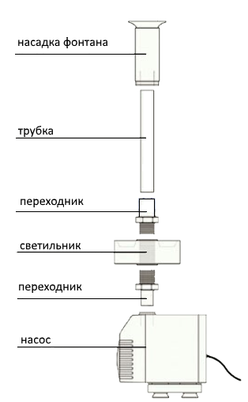
- Насос необходимо погрузить вводу. Учитывайте минимальную и максимальную глубину погружения.
- Подключите светодиодный светильник к трансформатору через специальный разъем:
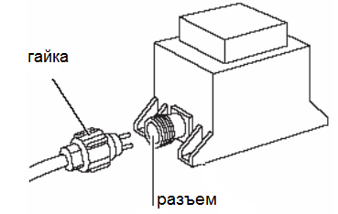
- Подсоедините кабель насоса питания в розетку. Подключите трансформатор в розетку.
- Фонтан готов к работе.
- Перед каждым включением фонтана проверяйте целостность питающего кабеля насоса.
- Техническое обслуживание и ремонт
- Все работы по обслуживанию фонтана проводятся только при отключенном электропитании. Вытащите штепсельную вилку насоса и трансформатор из розетки.
- Частота технического обслуживания погружных насосов зависит от условий эксплуатации насоса: содержании в воде песка, коррозионно-активных веществ, температуры воды и пр. Рекомендованный регламент обслуживания:
чистка фильтра водозабора один раз в три месяца;
проверка состояния ротора и внутренних деталей насоса, при наличии в воде растворенных солей, применении насоса в жесткой воде, возможности оседания известковых и кальциевых отложений на частях насоса, проводятся специалистом не реже одного раза в 1-2 месяца.
Разборку и сборку насоса необходимо проводить по типовой схеме:
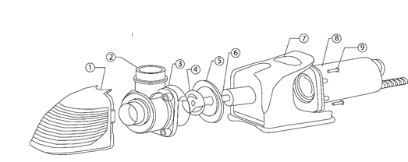
Где 1 – водозабор; 2 – водяная камера; 3 – уплотнительное кольцо; 4 – лопастное колесо; 5 – подшипник; 6 – ротор; 7 – ручка для переноса; 8 – мотор; 9 – стальные винты.
- Проверку целостности питающего кабеля рекомендуется проверять перед каждым включением насоса.
- Светильник не требует специального технического обслуживания. Протирку корпуса проводить мягкой тканью по мере необходимости.
- Хранение и транспортировка
Не допускать замерзания воды в насосе. Не хранить комплект фонтана в замерзшей воде. Перед хранением или транспортировкой, промойте детали насоса чистой водой. Хранение товара осуществляется в чистом виде в сухом отапливаемом помещении при отсутствии химически агрессивной среды. Товар в упаковке пригоден для транспортировки автомобильным, железнодорожным, морским или авиационным транспортом.
- Утилизация
Прибор не содержит в своем составе дорогостоящих или токсичных материалов и комплектующих деталей, требующих специальной утилизации. По истечении срока службы светильник необходимо разобрать на детали, рассортировать по видам материалов и утилизировать как бытовые отходы.
- Информация об изготовителе и дата производства
Сделано в Китае. Изготовитель: Ningbo Yusing Electronics Co., LTD, Civil Industrial Zone, Pugen Vilage, Qiu’ai, Ningbo, China.Официальный представитель в РФ: ООО «ФЕРОН» 129110, г. Москва, ул. Гиляровского, д.65, стр. 1, телефон +7 (499) 394-10-52, www.feron.ru.
Дата изготовления нанесена на корпус товара в формате ММ.ГГГГ, где ММ – месяц изготовления, ГГГГ – год изготовления.
- Гарантийные обязательства
- Гарантия на товар составляет 1 год (12 месяцев) со дня продажи, при соблюдении потребителем правил эксплуатации приведенных в данной инструкции.
- Гарантийные обязательства осуществляются на месте продажи товара. Дата продажи устанавливается на основании документов (или копий документов) удостоверяющих факт продажи, либо заполненного гарантийного талона (с указанием даты продажи, наименования изделия, даты окончания гарантии, подписи продавца, печати). В случае отсутствия возможности точного установления даты продажи, гарантийный срок отсчитывается от месяца производства товара.
- Гарантийные обязательства не выполняются при наличии механических повреждений товара или нарушения правил эксплуатации.


